Конспект занятия для дошкольников 4-5 лет на тему «Перелётные птицы»
Возрастная группа: 4-5 лет (средняя группа)
Продолжительность: 20-25 минут.
Интеграция образовательных областей:Познавательное развитие, Речевое развитие, Социально-коммуникативное развитие, Художественно-эстетическое развитие.
1. Цели и задачи:
· Образовательная: Познакомить детей с понятием «перелётные птицы». Учить узнавать и называть 3-4 перелётных птиц (ласточка, грач, журавль, лебедь, скворец). Объяснить простыми словами, почему птицы улетают на юг (становится холодно, нет еды).
· Развивающая: Развивать связную речь, обогащать словарный запас (перелётные птицы, стая, клин, юг, тёплые края). Развивать память, внимание, мышление, мелкую моторику.
· Воспитательная: Воспитывать бережное и заботливое отношение к птицам, интерес к природе.
· Словарная работа: Перелётные птицы, стая, клин, клюв, перья, гнездо, тёплые края.
2. Материалы и оборудование:
· Демонстрационный: Картинки с изображениями перелётных птиц (ласточка, грач, журавль, лебедь, скворец, их гнёзд. Картинка с изображением стаи птиц, летящих клином.
· Раздаточный: Половинки раскрашенных скорлупок от грецких орехов, пластилин коричневого цвета, перья (или полоски жёлтой бумаги, маленькие чёрные бусины или бисер для глаз.
· Оборудование: Магнитофон/колонка с записью звуков леса и пения птиц, аудиозапись песни «Аист на крыше».

3. Ход занятия:
(1) Организационный момент. Создание проблемной ситуации. (2-3 минуты)
Дети сидят на стульчиках полукругом.
Воспитатель: «Здравствуйте, ребята! Сегодня к нам в окно постучалось интересное время года – Осень. Она принесла холодный ветер, дождик и. тишину. А как вы думаете, чего не хватает в этой осенней тишине? (Даёт детям подумать). Раньше за окном мы постоянно слышали веселое щебетание и пение. А куда же пропали птицы?»
(Выслушивает ответы детей).
Воспитатель: «Правильно, многие птицы улетели от нас в тёплые края. Таких птиц называют перелётными. Давайте вместе скажем это слово: пе-ре-лёт-ны-е».
(2) Основная часть. Знакомство с перелётными птицами. (10-12 минут)
а) Беседа и рассматривание картинок.
Воспитатель: «Птицы улетают не потому, что им холодно. У них тёплые пуховые перья! Но с наступлением осени пропадает их еда: мошки, букашки, червячки. Они прячутся или погибают. Поэтому птицы, которые питаются насекомыми, вынуждены улетать в далёкие страны, где тепло и много пищи».
· Показывает картинку ласточки или стрижа.
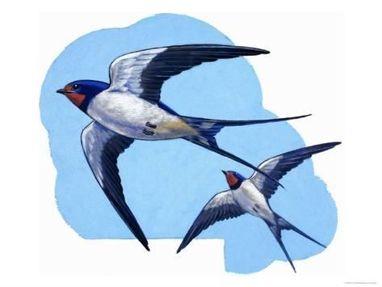
· «Это ласточка. У неё длинные острые крылья и хвостик-вилочкой. Она ловит мошек прямо на лету. Осенью мошек нет, и ласточка улетает одной из первых».
· Показывает картинку грача.
· «А это грач. Он очень любит лакомиться жуками и червяками на полях. Когда земля замерзает, грач не может достать еду. Грачи собираются в большие стаи и улетают».
· Показывает картинку журавлей.
· «Посмотрите, как летят журавли! Они выстраиваются в красивый клин, как треугольник. Так им легче лететь далеко-далеко. Они громко курлычут: «Курлы-курлы!», будто говорят нам «До свидания!».
· Показывает картинку лебедя.

· «Это лебедь – большая, белая, красивая птица. Лебеди летят красивой стаей и зовут друг друга громким криком».
· Показывает картинку скворца.
· «А это скворец. Мы весной вешаем для него скворечники. Он поет очень красиво, но тоже питается насекомыми, поэтому улетает».
б) Дидактическая игра «Улетает – не улетает».
Воспитатель: «А теперь давайте поиграем! Я буду называть птицу, а вы – хлопать в ладоши, если она перелётная (улетает, и топать ножками, если она зимующая (остаётся с нами)».
· Воробей (топот)
· Грач (хлопок)
· Сорока (топот)
· Ласточка (хлопок)
· Синица (топот)
· Журавль (хлопок)
· Голубь (топот)
(Можно показывать картинки для самопроверки).
(3) Физкультминутка «Птички» (2 минуты)
(Звучит спокойная
музыка с пением птиц).
Воспитатель:
«Птички проснулись (Потягиваются)
Сладко потянулись.
Клювиками почистили (Показывают «клюв» пальцами)
Головой повертели (Повороты головой)
Крылья распустили (Руки в стороны)
В стороны направили,
Взлетели, полетели, (Машут руками, как крыльями)
На полянку прилетели.
Поклевали зёрнышки (Наклоны вперёд, пальцы собраны в «клюв»)
Попили водички (Присели)
Клювиком водички взяли,
И обратно полетели».(Снова «летят» на свои места)
(4) Творческая практическая часть. Аппликация «Птенчик в гнезде». (7-8 минут)
Воспитатель: «Пока большие птицы улетели, давайте мы с вами позаботимся о маленьких. Сделаем для них уютного птенчика в гнезде!»
Ход работы:
1. Половинка скорлупы грецкого ореха – это наше «гнездо».
2. Берём кусочек коричневого пластилина и заполняем им «гнездо», прижимая, чтобы получилось углубление.
3. Из жёлтого пластилина скатываем маленький шарик – это голова птенчика, и большой овальный шарик – это тельце. Соединяем их.
4. Прикрепляем птенчика в гнездо.
5. Вставляем два маленьких пёрышка сбоку – это крылышки (или приклеиваем полоски бумаги).
6. Делаем глазки из бусинок или маленьких шариков чёрного пластилина.
Дети работают за столами. Воспитатель помогает и направляет.
(5) Итог занятия. Рефлексия. (2-3 минуты)
Работы выставляются на обозрение.
Воспитатель: «Вот какие замечательные гнёздышки у нас получились! Молодцы! Давайте вспомним:
· Каких перелётных птиц мы сегодня узнали? (Дети вспоминают по картинкам).
· Почему они улетают от нас осенью?
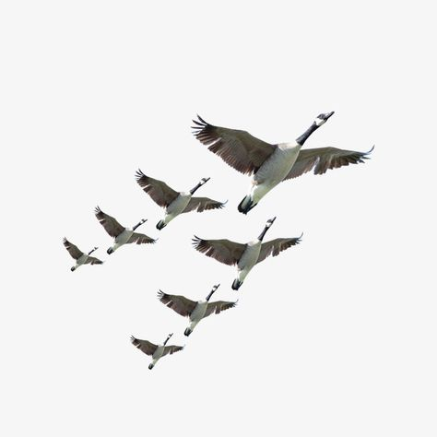
· А как летят журавли? (Клином).
Вы сегодня были очень внимательными и помогли маленькому птенчику. Спасибо, ребята!»

